**CÂMARA MUNICIPAL DE BRAZÓPOLIS ESTADO DE MINAS GERAIS**

MODELO DE DECLARAÇÃO DE EMPREGADOR

ROBSON APARECIDO DA SILVA 05743232601, inscrito no CNPJ/MF nº 26.798.293/0001-98, por intermédio de seu representante legal o Sr. Robson Aparecido da Silva, portador da Carteira de Identidade nº 43800340-8 e do CPF nº 05743232601, DECLARA, para fins do disposto no inciso V do art. 27 da Lei nº 8.666, de 21 de junho de 1993, acrescido pela Lei nº 9.854, de 27 de outubro de 1999, que não emprega menor de dezoito anos em trabalho noturno, perigoso ou insalubre e não emprega menor de dezesseis em qualquer trabalho, salvo na condição de aprendiz a partir dos 14 anos.

Por ser expressão da verdade, firmamos a presente.

Brazópolis , 12 de dezembro de 2017

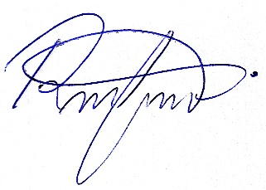

________________________

Robson Aparecido da Silva

Analista de Sistemas responsável